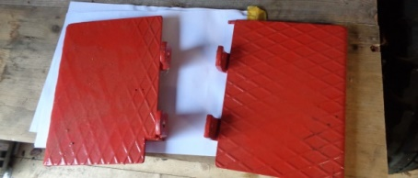 Trittbrett D4000 Fr. 30.00
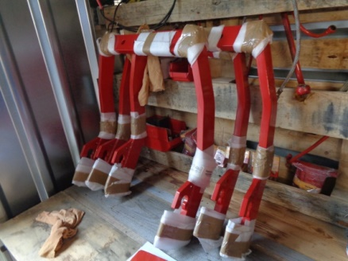 Frontbügel lackiert Pulverbeschichtet Fr. 500.00
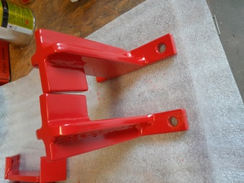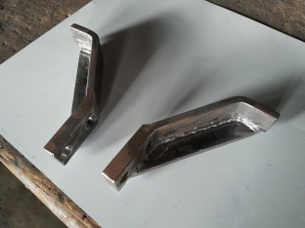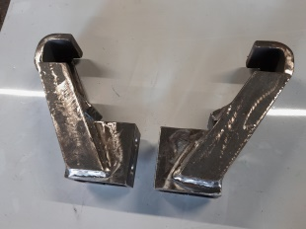 Anbautele je nach Typ
Fr. 100.00 / 200.00
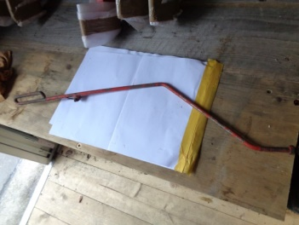 D4000 Gasgestänge Fr. 20.00
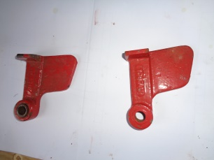 D4000 Kupplung Umleghebel Fr. 25.00
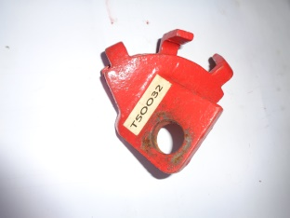 D4000 Mähwerk Seilführung Fr. 25.00
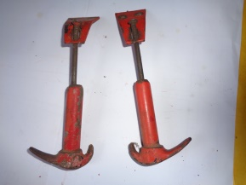 D4000 Haubenverschlusshacken paar Fr. 30.00
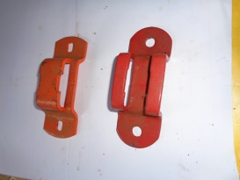 Steckbremsen – Halterung Fr. 20.00
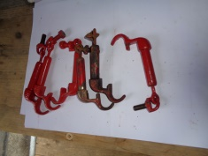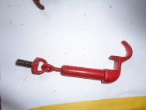 D4000 Batteriehalter paar Fr. 30.00
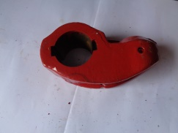 T25017A Hydraulik Kipphebel Fr. 140.00
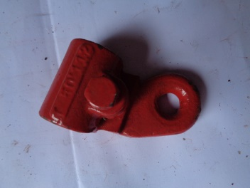 T50112 Messerbalken Sitzlehnenhalterung Fr. 25.00
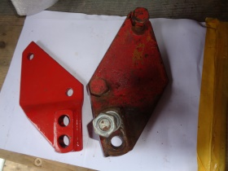 D4000 Hubstreben Halterungen Fr. 30.00
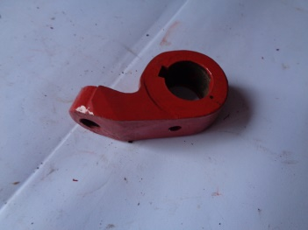 D4000 Kipphebel Fr. 20.00
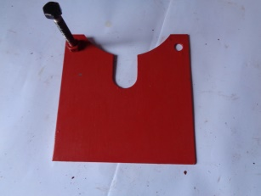 D4000 Abdeckblech Nebenantrieb unten Fr. 10.00
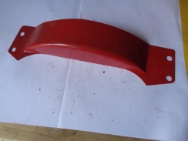 D4000 Abdeckblech Motor unten Fr. 20.00
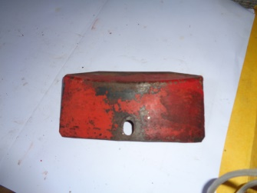 D4000 Abdeckblech Getriebe unten Fr. 10.00
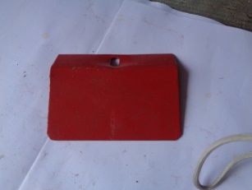 D4000 Abdeckblech Fr. 10.00
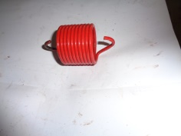 D4000 Feder Bremse verkauft
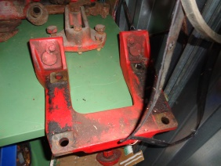 D4000 Halterflansch Messerbalken Fr. 25.00
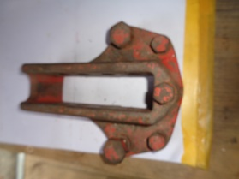 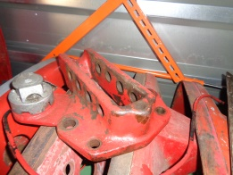 D4000 Halterplatte hinten Zugmaul Fr. 25.00

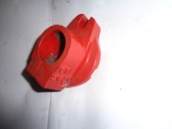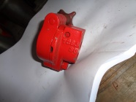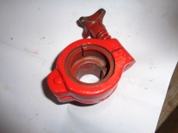728330
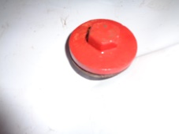 D4000 Getriebeoeldeckel Fr. 10.00
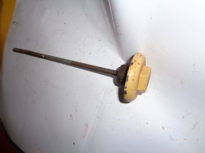 D4000 Getriebeoelmessstab Fr. 20.00
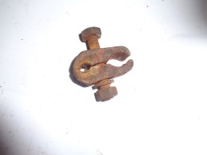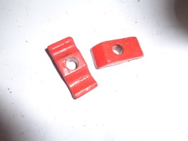 Prieden Hydraulikleitung Fr. 15.00
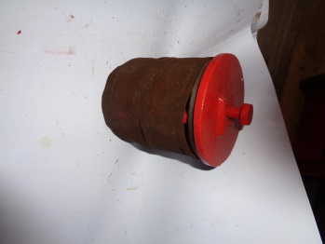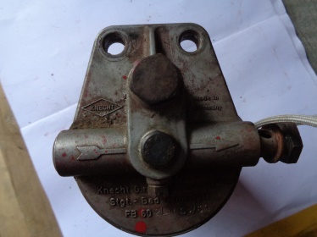 D4000 Dieselfilter Fr. 30.00
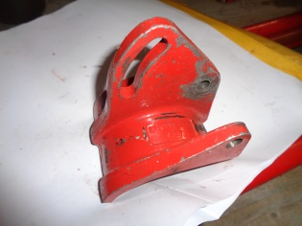 D4000 Halter Lichtmaschine D4000 Fr. 40.00
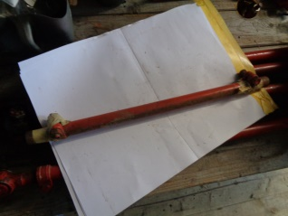 D4000 Halterohr Lampen in der Haube Fr. 20.00
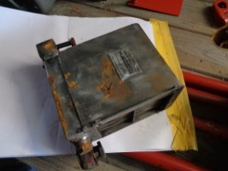 Oelkühler MWM AKD 10V BUCHER D4000 Fr. 60.00
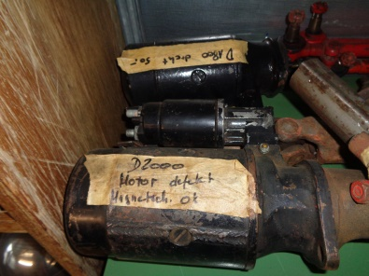 Anlasser zum revidieren Fr. 30.00
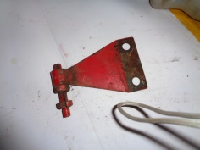
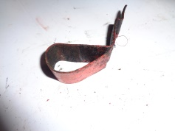 D4000 Dieselschlauch Haltepriede Fr. 5.00
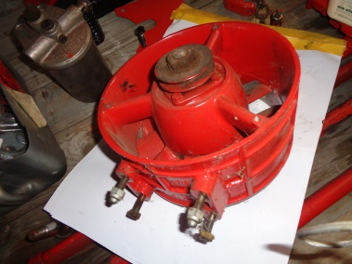 D4000 Lüfter kompl. Fr. 30.00
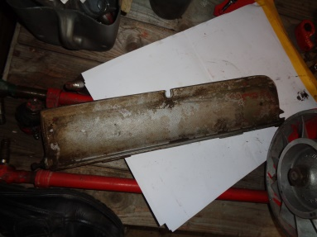 BucherD4000 Luftkanal Deckel Fr. 20.00
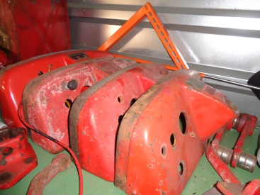 div. Armaturenbretter Fr. 20.00
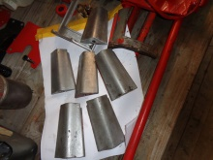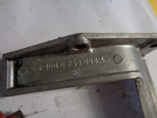 D4000 Tylinder Luftleitbleche ALU Fr. 40.00
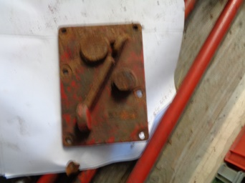 D4000 Getriebedeckel unten Fr. 10.00
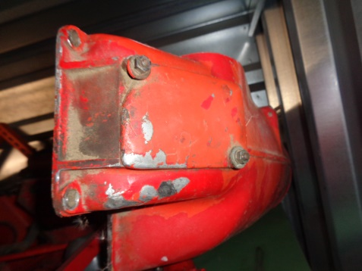 D4000 Lüftungskanal Fr. 30.00
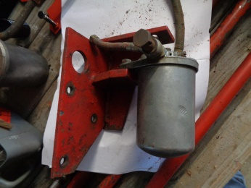 D4000 Dieselfilter Fr. 30.00
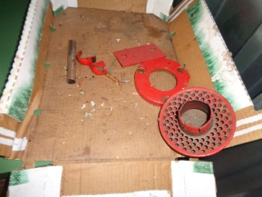 D4000 div. Fr. 10.00
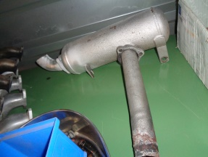 D4000 Auspufftopf / Rohr oben ausgebrannt Fr. 20.00
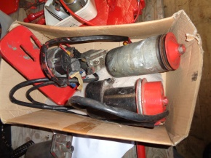 Lichtmaschine / zum Reparieren Fr. 50.00
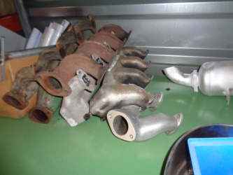 Auspuff- Luftfilter Krümmer / Meili DM36 p. Stck. Fr. 25.00
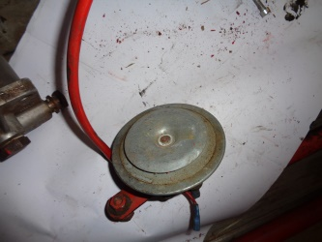 Hupe nicht getestet Fr. 10.00
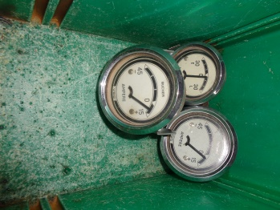 Amperemeter occ. Nicht getestet p.Stck Fr. 25.00
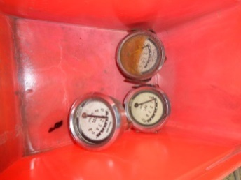 Oeldruckmanometer occ. Nicht getestet p. Stck Fr. 25.00
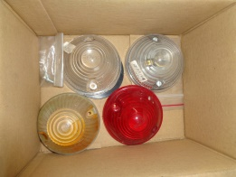 div. Blinckergläser p. Stck. Fr. 5.00
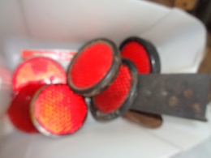 div. Rückstrahler p. Stck. Fr. 5.00
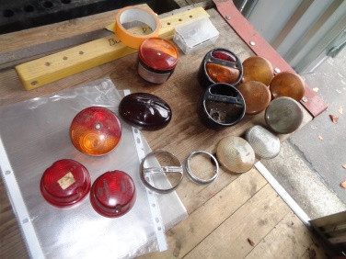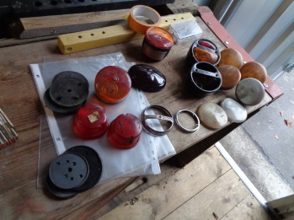 div Lampenteile p.Stck. Fr. 5.00
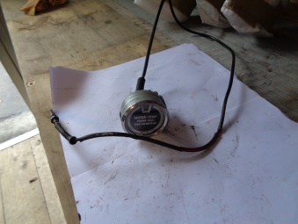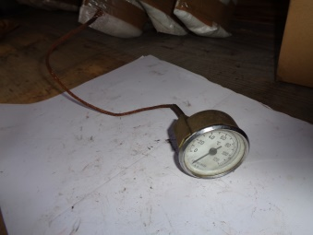 D4000 Temperaturfühler 1xdef. Fr. 30.00
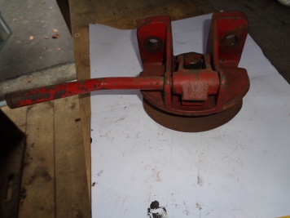 MK24100A Zugmaul Bucher evt. K5 Fr. 30.00
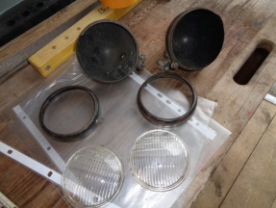 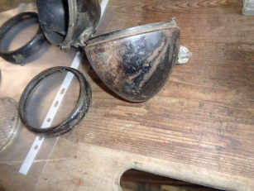 Rapid Lampen ohne Reflektor Fr. 50.00
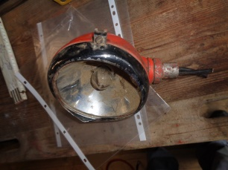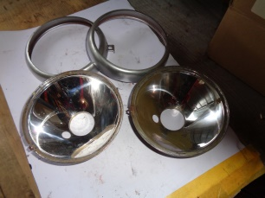 BUCHER Traktorlampenteile zus. Fr. 30.00
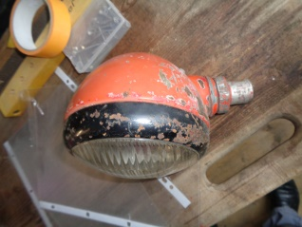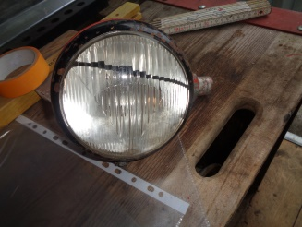
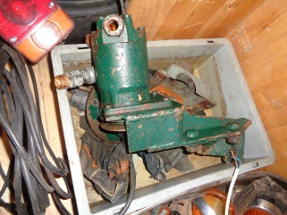 Hydraulikpumpe Meili DM 36 Fr. 70.00
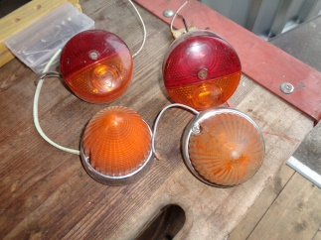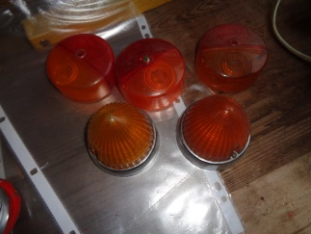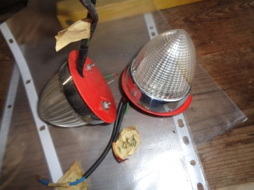 div. Lampen Fr. 50.00
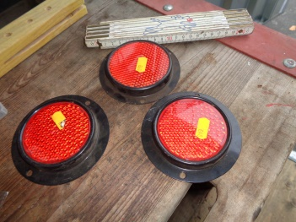 Bucher D4000 Rückstrahler an Hinterachse neu alle Fr. 20.00
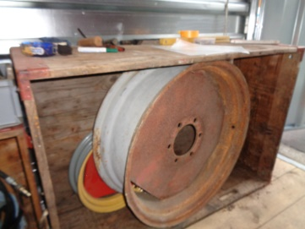 D4000 12.4x28 Felge 6.16 Felge zus. Fr. 120.00Fr. 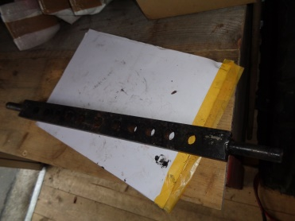 Ackerschiene an Hydraulik Kat. 2 Fr. 50.00
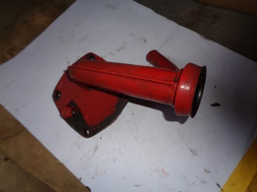 D4000 AKD10V Motor Oeleinfüllflansch Fr. 30.00
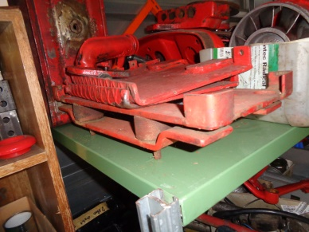 Bucher D4000 Batteriegestell Fr. 30.00

